Тема урока: «Безопасность на водоемах» (5 класс ОБЖ)

Цели урока:

Образовательные:
познакомить обучающихся с наиболее часто встречающимися опасными ситуациями при отдыхе на водоёмах.

Развивающие: развивать у обучающихся способность распознавать возможные опасности, самостоятельно мыслить и принимать решения, ответственность и внимание.

Воспитательные:
- воспитывать учебно-познавательную активность суворовцев;
- формировать интерес к здоровому и безопасному образу жизни.

Тип урока: формирования новых знаний и умений
Вид урока: комбинированный

Материальное обеспечение урока:
- аудиовизуальная информация в виде презентации; - плакаты;
- видеоматериалы, демонстрационное оборудование.

Учебные вопросы:
- Правила безопасного поведения на воде.
- Безопасность на замёрзших водоёмах.

Преподаватель-организатор Н.Н. Булочкин

Ход урока

№№ | Этапы урока | Время | Работа обучающихся
I | Организационный момент  Проверка готовности взвода к уроку | 1 | Приветствуют преподавателя
II | Актуализация знаний  Опрос пройденного материала:  1. Назовите бытовые приборы, требующие особого внимания в обращении?  2. Как действовать в случае получения бытовой травмы? | 4 | Отвечают на вопросы
III | Мотивация и целеполагание  - познакомить с наиболее часто встречающимися опасными ситуациями при отдыхе на водоёмах;  - развивать способности распознавать возможные опасности, самостоятельно мыслить и принимать решения. | 2 | Выдвигают гипотезы, формулируют тему и цели урока
IV | Формирование новых знаний, умений  1. Правила безопасного поведения на воде  Многие современные города и населенные пункты расположены на берегах рек, озер или морей, во многих есть пруды, водохранилища и др.  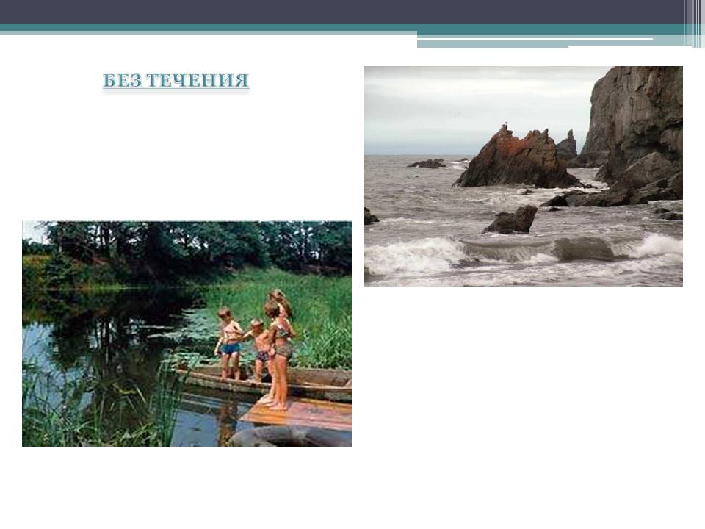  Летом, в жаркую погоду лучший отдых — на берегу реки, озера или водохранилища, но надо помнить, что не во всех местах можно купаться.  Первое правило безопасного поведения человека на воде заключается в знании мест, где вода в водоемах проверена и не представляет опасности для здоровья человека, где купание разрешено.  Дно водоема в месте купания должно быть пологим, ровным, плотным, лучше песчаным.  Скорость течения воды не должна быть более 10м/мин. Не следует купаться в местах с быстрым течением.  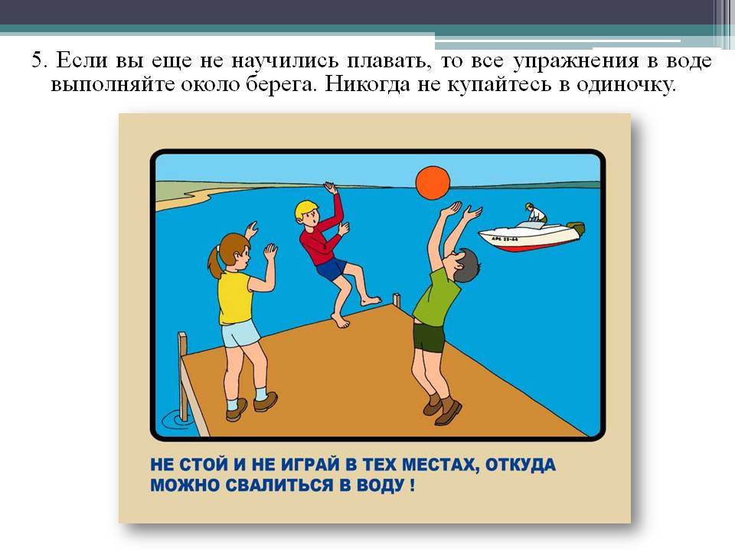  Не следует входить в воду вспотевшим и разгоряченным, сразу после приема солнечных ванн или после подвижных игр. Прежде чем войти в воду, необходимо охладиться, отдохнуть в тени. Не рекомендуется входить в воду сразу после приема пищи. Сделайте перерыв не менее 1 часа.  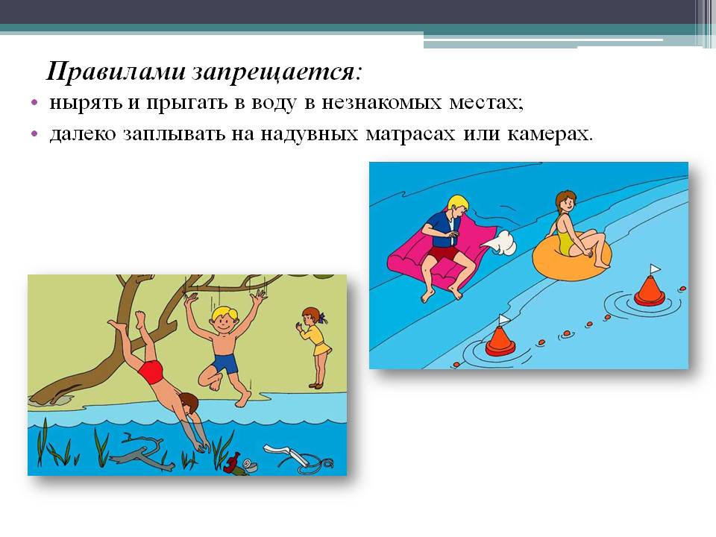  Необходимо научиться отдыхать на воде, не терять самообладания и правильно действовать в критической ситуации, не стесняться звать на помощь.  Проверь себя  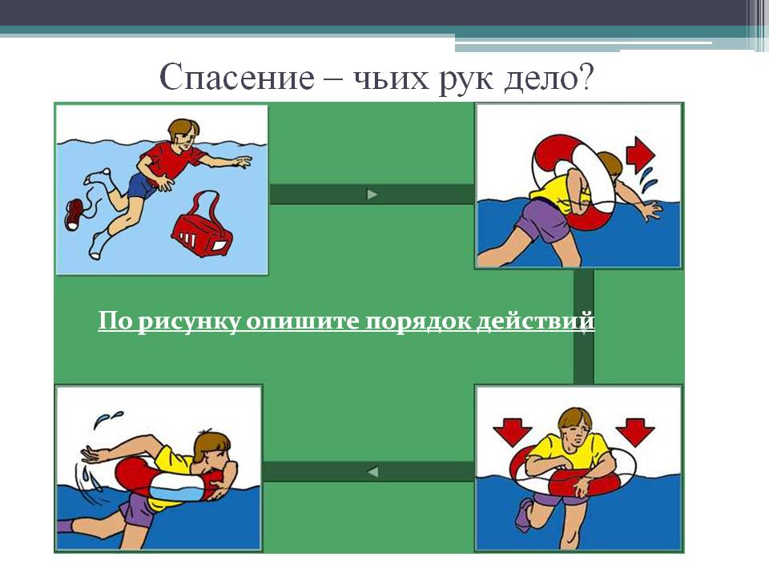  2. Безопасность на замёрзших водоёмах  Прочность льда можно определить по ряду признаков:  - наиболее прочен чистый прозрачный лед, мутный лед ненадежен;  - на участках, запорошенных снегом, лед тонкий и некрепкий;  - в местах впадения в озеро (реку) ручьев, речек обычно образуется наиболее тонкий лед.  Не рекомендуется передвигаться по льду при плохой видимости в туман, метель, сильный снегопад.  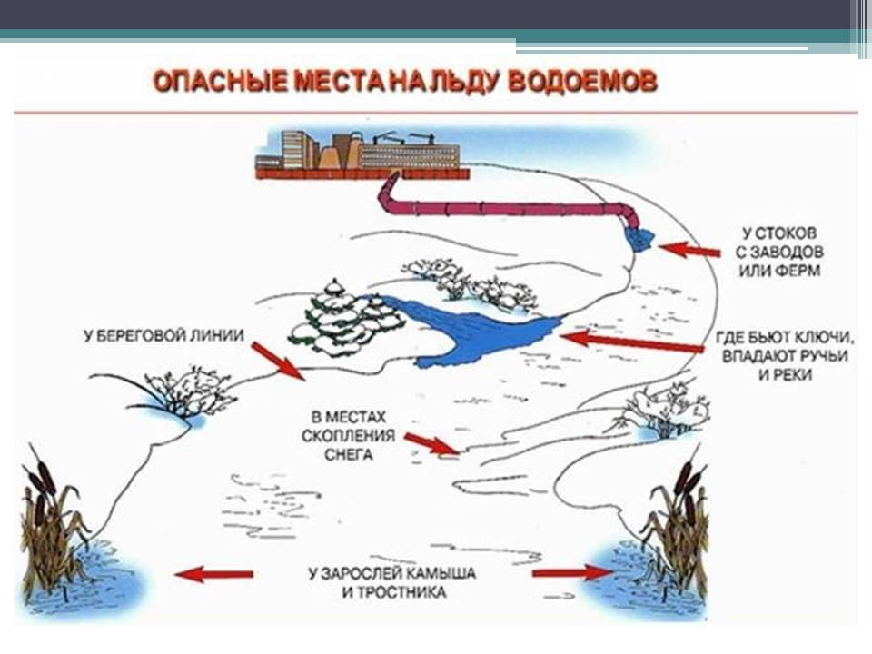 | 25 | Слушают преподавателя  делают записи, работают в группах
V | Рефлексия  1. Как определить степень безопасности водоёма?  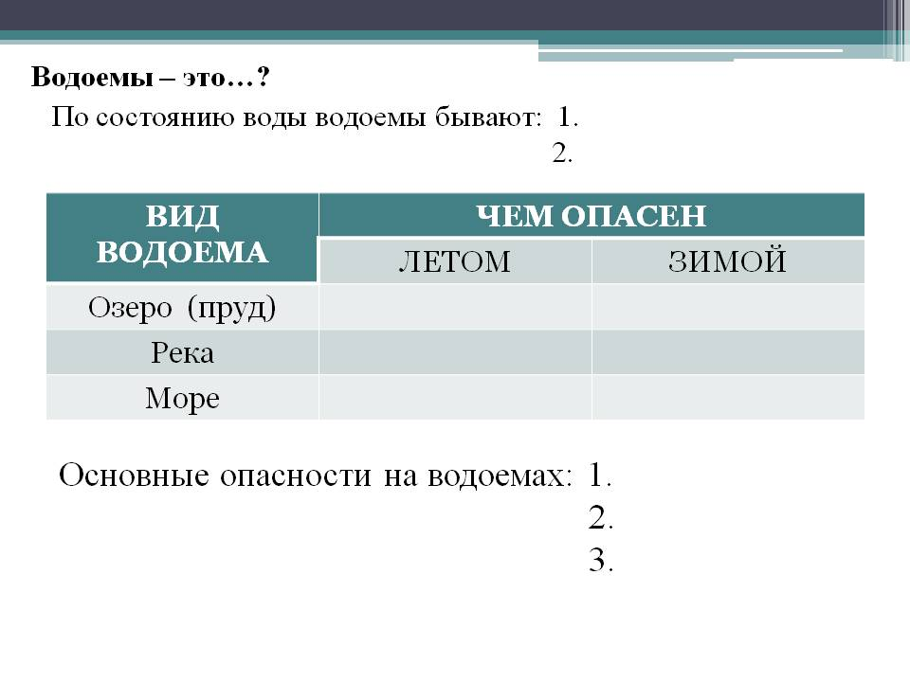  2. Как определить толщину льда и его безопасность?  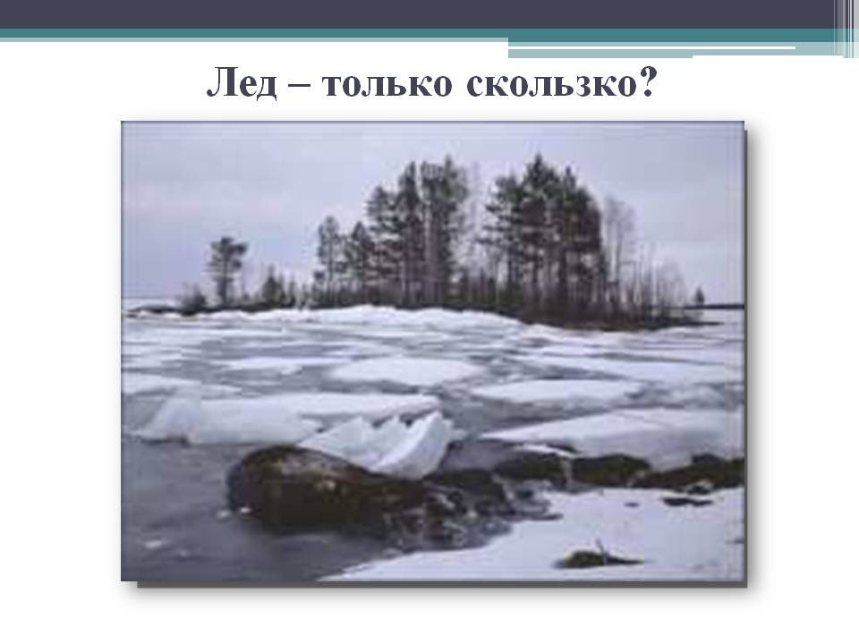  Заслушать 1-2 обучающихся с обсуждением и дополнениями всей группы.  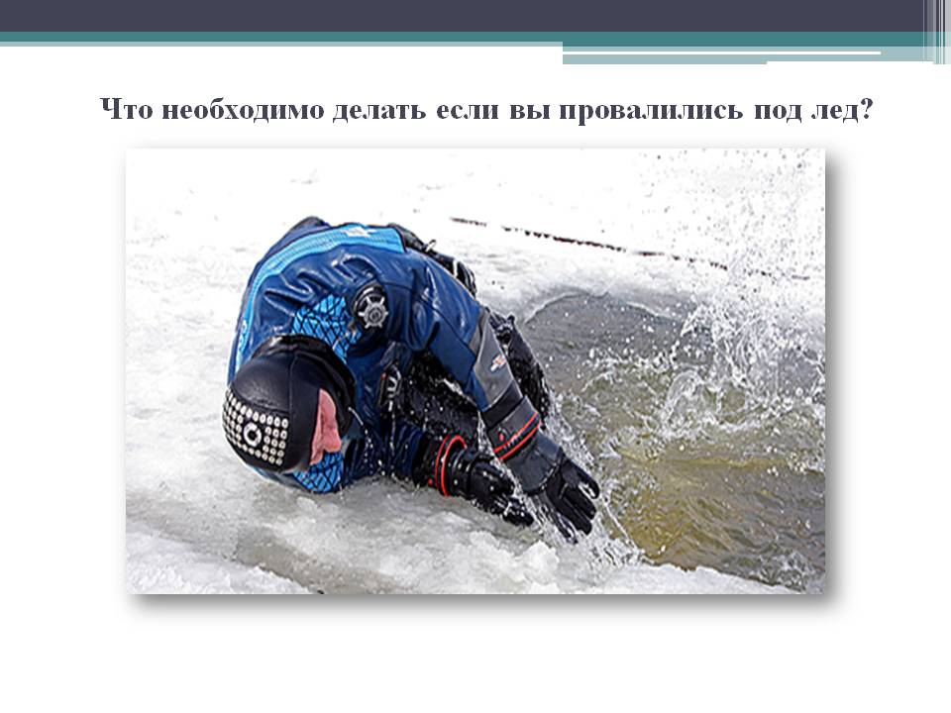 | 10 | Отвечают на вопросы
VI | Подведение итогов, задание на самоподготовку.  Оценка деятельности обучающихся на уроке, выставление оценок с комментариями.  Инструктаж задания на самоподготовку.  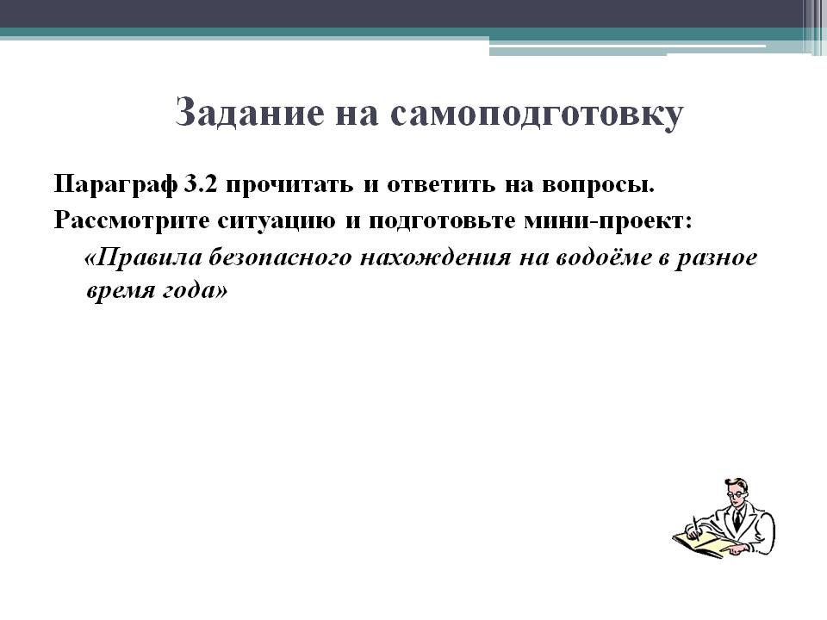 | 3 | Анализируют свою деятельность на уроке. Записывают задание

Преподаватель-организатор Н.Н. Булочкин

Конспект урока

- Организационный момент
Проверка готовности взвода к уроку.

- Актуализация знаний суворовцев
Краткий опрос пройденного материала:
1. Назовите бытовые приборы, требующие особого внимания в обращении?
2. Как действовать в случае получения бытовой травмы?

III. Мотивация и целеполагание
- познакомить с наиболее часто встречающимися опасными ситуациями при отдыхе на водоёмах;
- развивать способности распознавать возможные опасности, самостоятельно мыслить и принимать решения.
IV. Формирование новых знаний, умений и навыков

- Правила безопасного поведения на воде
Многие современные города и населенные пункты расположены на берегах рек, озер или морей, во многих есть пруды, водохранилища и др.
С давних пор человек использовал воду рек и озер в своем хозяйстве и быту. Для бытовых нужд, особенно для питья и приготовления пищи, нужна чистая пресная вода.
Эта вода в процессе ее промышленного использования загрязняется различными химическими веществами, становится непригодной для использования человеком и сбрасывается в реки и озера, загрязняя их. Поэтому в черте города и вблизи него вниз по течению вода в реках непригодна для питья, а в некоторых местах опасна даже для купания.
Летом, в жаркую погоду лучший отдых — на берегу реки, озера или водохранилища, но надо помнить, что не во всех местах можно купаться. Если на берегу установлен знак «Купаться запрещено», не следует нарушать этого запрета, как бы ни было велико желание искупаться.
Таким образом, первое правило безопасного поведения человека на воде заключается в знании мест, где вода в водоемах проверена и не представляет опасности для здоровья человека, где купание разрешено.
Есть и еще правила безопасного поведения на воде, знание и соблюдение которых уменьшает возможность несчастных случаев.
Дно водоема в месте купания должно быть пологим, ровным, плотным, лучше песчаным.
Скорость течения воды не должна быть более 10 м/мин. Не следует купаться в местах с быстрым течением.
Желательно, чтобы температура воды была не ниже +18 °С. Глубина водоема для неумеющих плавать
не должна быть более 1,2 м.
Если вы еще не научились плавать, то все упражнения в воде выполняйте около берега. Никогда не купайтесь в одиночку. Если вы решили совершить дальний заплыв, кто-нибудь должен сопровождать вас на лодке со спасательными средствами.
Не следует входить в воду вспотевшим и разгоряченным, сразу после приема солнечных ванн или
после подвижных игр. Прежде чем войти в воду, необходимо охладиться, отдохнуть в тени. Не рекомендуется входить в воду сразу после приема пищи. Сделайте перерыв не менее 1 ч.
Правилами запрещается:
нырять и прыгать в воду в незнакомых местах;
заплывать за буйки;
выплывать на судовой ход и приближаться к судам;
устраивать в воде игры, связанные с захватами; далеко заплывать
на надувных матрасах или камерах.
Самый лучший способ чувствовать себя уверенно в воде — это научиться плавать и постоянно поддерживать навыки безопасного поведения на воде. Если ногу в воде свело судорогой, нужно набрать в легкие воздух, наклониться к ноге, взять ее двумя руками за пальцы и сильно потянуть их к себе. После этого немедленно плыть к берегу.
Помните!
Необходимо научиться отдыхать на воде, не терять самообладания и правильно действовать в критической ситуации, не стесняться звать на помощь.

- Безопасность на замёрзших водоёмах
Не менее важно знать и правила безопасного поведения на замерзших водоемах.
Перемещаться по замерзшему водоему рискованно, тем более в одиночку.
Но в случае возникшей необходимости переходить водоем рекомендуется только в проверенных местах, обозначенных специальными предупредительными знаками.
Если безопасные места не обозначены, необходимо внимательно осмотреть лед.
Помните!
Для одиночных пешеходов лед считается прочным, когда его толщина не менее 7 см, для группы людей — 12 см. Прочность льда можно определить по ряду признаков:
- наиболее прочен чистый прозрачный лед, мутный лед ненадежен;
- на участках, запорошенных снегом, лед тонкий и некрепкий;
- в местах впадения в озеро (реку) ручьев, речек обычно образуется наиболее тонкий лед.
Не рекомендуется передвигаться по льду при плохой видимости в туман, метель, сильный снегопад.
Если вы провалились под лед:
не следует беспорядочно барахтаться и наваливаться всей тяжестью тела на кромку льда;
- постарайтесь опереться локтем на лед и переместить тело в горизонтальное положение (учитывайте, что выбираться нужно в ту сторону, откуда вы шли, то есть возвращаться на уже пройденную и проверенную дорогу);
- осторожно вытащите на лед одну ногу, затем другую;
- постарайтесь выкатиться на лед и без резких движений, не вставая, переместитесь подальше от опасного места (ползите в ту сторону, откуда вы шли);
на твердом льду встаньте и постарайтесь быстро добраться до жилья.

V. Рефлексия
1. Как определить степень безопасности водоёма?
2. Как определить толщину льда и его безопасность?
3. Что необходимо предпринять если Вы провалились под лёд?
Заслушать 1-2 обучающихся с обсуждением и дополнениями всей группы.

VI. Подведение итогов, задание на самоподготовку.
Оценка деятельности обучающихся на уроке, выставление оценок с комментариями. Инструктаж задания на самоподготовку. Параграф 3.1 читать и ответить на вопросы. Рассмотрите ситуацию и подготовьте мини-проект: «Правила безопасного нахождения на замёрзшем водоёме».

